Министерство науки и высшего образования Российской Федерации Федеральное государственное бюджетное образовательное учреждение высшего образования

ТОМСКИЙ ГОСУДАРСТВЕННЫЙ УНИВЕРСИТЕТ СИСТЕМ УПРАВЛЕНИЯ И РАДИОЭЛЕКТРОНИКИ(ТУСУР)

Кафедра компьютерных систем в управлении и проектировании (КСУП)

РАЗРАБОТКА ПЛАГИНА "РАКОВИНА" ДЛЯ САПР Компас-3D

Проект системы

по дисциплине «ОСНОВЫ РАЗРАБОТКИ САПР»

Выполнил:

студент гр. 589-3

_____________Д.В.Паршаков

«___» _______________ 2022 г.

Руководитель:

к.т.н., доцент каф. КСУП

______________А.А. Калентьев

«___» _______________ 2022 г.

Томск 2022

# 1 Описание САПР

# Описание программы

Система «Компас-3D» предназначена для создания трёхмерных ассоциативных моделей отдельных деталей (в том числе, деталей, формируемых из листового материала путём его гибки) и сборочных единиц, содержащих как оригинальные, так и стандартизованные конструктивные элементы. Параметрическая технология позволяет быстро получать модели типовых изделий на основе проектированного ранее прототипа. Многочисленные сервисные функции облегчают решение вспомогательных задач проектирования и обслуживания производства.

КОМПАС-3D широко используется для проектирования изделий основного и вспомогательного производств в таких отраслях промышленности, как машиностроение (транспортное, сельскохозяйственное, энергетическое, нефтегазовое, химическое и т.д.), приборостроение, авиастроение, судостроение, станкостроение, вагоностроение, металлургия, промышленное и гражданское строительство, товары народного потребления и т. д.

# 1.2 Анализ API

API (англ. Application Programming Interface — программный интерфейс приложения) — это набор способов и правил, по которым различные программы общаются между собой и обмениваются данными. Все эти коммуникации происходят с помощью функций, классов, методов, структур, а иногда констант одной программы, к которым могут обращаться другие.

Для КОМПАС-3D созданы две различные версии API - версии 5 и версии 7. К ним разработчик прилагает справочную систему по всем включенным в эту API интерфейсам.

Далее будут приведены самые важные для использования в программе методы и свойства интерфейсов. Наиболее вероятно, программа не ограничится их использованием, а будет также применять более локальные методы и свойства:

Таблица 1.1 – Интерфейсы, используемые при разработке

|  |  |
| --- | --- |
| Название интерфейса | Описание интерфейса |
| KompasObject | Интерфейс API КОМПАС |
| ksEntity | Интерфейс элемента модели (оси, плоскости, формообразующего элемента) |
| ksDocument2D | Интерфейс графического документа системы КОМПАС |
| ksSketchDefinition | Интерфейс параметров эскиза |
| ksDocument3D | Интерфейс документа-модели |
| ksPart | Интерфейс детали или подсборки в составе сборки |
| ksBaseExtrusionDefinition | Интерфейс параметров основания - элемента выдавливания |
| ksCircularPartArrayDefinition | Интерфейс операции копирования по окружности |

В нижеописанных таблицах представлены методы, которые будут использоваться при разработке плагина, а также описание входных параметров данных методов (таблицы 1.2 – 1.15).

Таблица 1.2 – Используемые методы интерфейса KompasObject

|  |  |  |
| --- | --- | --- |
| Название | Возвращаемый тип | Описание |
| Document3D() | ksDocument | Метод для получения указателя на интерфейс трехмерного графического документа (детали или сборки) |
| ActivateControllerAPI() | bool | Метод для активации API КОМПАС-3D |
| Visible() | bool | Свойство видимости приложения |

Таблица 1.3 – Используемые методы интерфейса ksEntity

|  |  |  |
| --- | --- | --- |
| Название | Возвращаемый тип | Описание |
| Create() | bool | Создать объект в модели |
| GetDefinition() | IUnkown | Получить указатель на интерфейс параметров объектов и элементов |

Таблица 1.4 – Используемые методы интерфейса ksDocument2D

|  |  |  |
| --- | --- | --- |
| Название | Возвращаемое значение | Описание |
| ksCircle (double xc, double yc, double rad, long style) | Указатель на окружность – в случае удачного завершения, 0 – в случае неудачи | Создать окружность |

Таблица 1.5 – Описание входных параметров, используемых методов интерфейса ksDocument2D

|  |  |  |
| --- | --- | --- |
| Метод | Входной параметр | Описание входного параметра |
| ksCircle (double xc, double yc, double rad, long style) | xc, yc | Координаты центра окружности |
| rad | Радиус окружности |
| style | Стиль линии |

Таблица 1.6 – Используемые методы интерфейса ksSketchDefinition

|  |  |  |
| --- | --- | --- |
| Название | Возвращаемый тип | Описание |
| BeginEdit() | bool | Войти в режим редактирования эскиза (ksDocument2D) |
| EndEdit() | bool | Выйти из режима редактирования эскиза |

Таблица 1.7 – Используемые методы интерфейса ksDocument3D

|  |  |  |
| --- | --- | --- |
| Название | Возвращаемый тип | Описание |
| Create (bool invisible, bool typeDoc) | bool | Создать документ-модель (деталь или сборку) |
| GetPart (int type) | ksPart | Получить указатель на интерфейс компонента в соответствии с заданным типом |

Таблица 1.8 – Описание входных параметров, используемых методов интерфейса ksDocument3D

|  |  |  |
| --- | --- | --- |
| Метод | Входной параметр | Описание входного параметра |
| Create (bool invisible, bool typeDoc) | invisible | Признак режима редактирования документа (TRUE – невидимый режим, FALSE – видимый режим) |
| typeDoc | Тип документа (TRUE – деталь, FALSE – сборка) |
| GetPart (int type) | type | Тип компонента из перечисления: pInPlace_Part – компонент, редактируемый на месте; pNew_Part – новый компонент; pEdit_Part –редактируемый компонент; pTop_Part – главный компонент, в составе которого находится новый или редактируемый или указанный компонент (например, сборка, в составе которой находится редактируемая деталь) |

Таблица 1.9 – Используемые методы интерфейса ksPart

|  |  |  |
| --- | --- | --- |
| Название | Возвращаемый тип | Описание |
| GetDefaultEntity (short objType) | ksEntity | Получить указатель на интерфейс объекта, создаваемого системой по-умолчанию |
| NewEntity (short objType) | ksEntity | Создать новый интерфейс объекта и получить указатель на него |

Таблица 1.10 – Описание входных параметров, используемых методов интерфейса ksPart

|  |  |
| --- | --- |
| Входной параметр | Описание параметра |
| objType | Тип объекта |

Таблица 1.11 – Используемые типы объектов в методах интерфейса ksPart

|  |  |  |
| --- | --- | --- |
| Метод | Тип объекта | Название объекта |
| GetDefaultEntity (short objType) | o3d_planeXOY | Плоскость XOY |
| o3d_axisOZ | Ось OZ |
| NewEntity (short objType) | o3d_sketch | Эскиз |
| o3d_baseExtrusion | Базовая операция выдавливания |
| o3d_cutExtrusion | Вырезать выдавливанием |
| o3d_circularCopy | Операция копирования по концентрической сетке |

Таблица 1.12 – Используемые методы интерфейса ksBaseExtrusionDefinition

|  |  |  |
| --- | --- | --- |
| Название | Возвращаемый тип | Описание |
| SetSideParam (bool forward, short type, double depth, double draftValue, bool draftOutward) | bool | Установить параметры выдавливания в одном направлении |
| SetSketch (LPDISPATCH sketch) | bool | Задать указатель на интерфейс эскиза элемента |

Таблица 1.13 – Описание входных параметров, используемых методов интерфейса ksBaseExtrusionDefinition

|  |  |  |
| --- | --- | --- |
| Метод | Входной параметр | Описание входного параметра |
| SetSideParam (bool forward, short type, double depth, double draftValue, bool draftOutward) | forward | Направление выдавливания: TRUE - прямое направление, FALSE - обратное направление |
| type | Тип выдавливания |
| depth | Глубина выдавливания |
| draftValue | Угол уклона |
| draftOutward | Направление уклона: FALSE – уклон наружу, TRUE – уклон внутрь |
| SetSketch (LPDISPATCH sketch) | sketch | Указатель на интерфейс эскиза ksEntity |

Таблица 1.14 – Используемые методы интерфейса ksCircularPartArrayDefinition

|  |  |  |
| --- | --- | --- |
| Название | Возвращаемый тип | Описание |
| SetCopyParamAlongDir (long count, double step, bool, factor, bool dir) | bool | Установить параметры копирования |
| SetAxis (LPDISPATCH axis) | bool | Установить указатель на ось копирования |

Таблица 1.15 – Описание входных параметров, используемых методов интерфейса ksCircularPartArrayDefinition

|  |  |  |
| --- | --- | --- |
| Метод | Входной параметр | Описание входного параметра |
| SetCopyParamAlongDir (long count, double step, bool factor, bool dir) | count | Количество копий |
| step | Шаг |
| factor | Признак полного шага |
| dir | Направление |
| SetAxis (LPDISPATCH axis) | axis | Указатель на интерфейс оси ksEntity |

**1.3 Обзор аналогов**

Онлайн 3D - конфигуратор раковины и оборудования для ванной комнаты от компании KALDEWEI.

Конфигуратор продукции KALDEWEI позволяет моделировать ванны, эмалированные душевые поверхности, раковины и многое другое, с возможностью выбирать различные настройки, такие как цвет изделия, его изменяемые параметры (длина, ширина, высота), модель раковины, а также наличие отверстия под кран разного диаметра.

Интерфейс программы показан на рисунке 1.1.

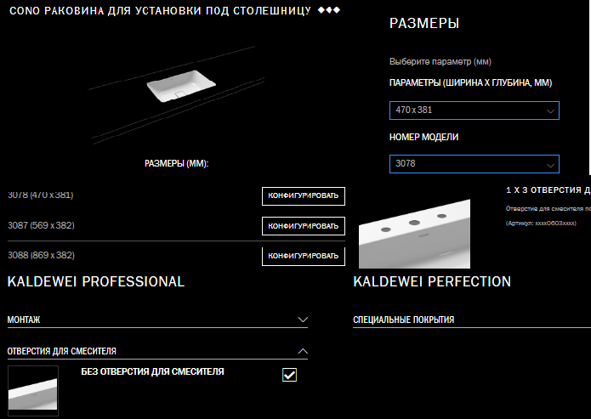

Рисунок 1.1 –Интерфейс программы

# 2 Описание предмета проектирования

Раковина — чашеобразное приспособление, которое используется для мытья рук или небольших предметов.

Изображение моделируемого объекта:

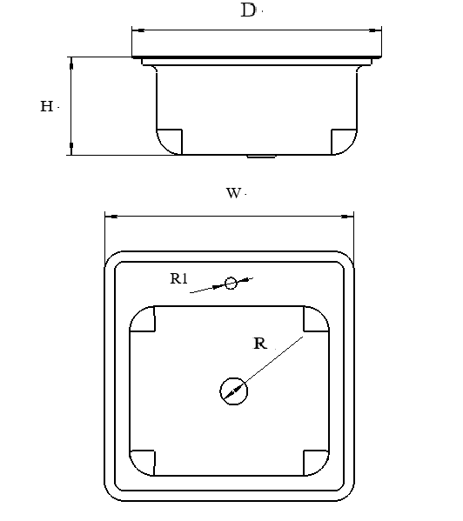

Рисунок 2.1 – Модель раковины

Измеряемые параметры для плагина:

* ***W*** – ширина раковины (мин – 450 мм, макс – 630 мм);
* ***D*** – длина раковины (мин – 450 мм, макс – 630 мм);
* ***H*** – глубина раковины (мин – 150 мм, макс – 210 мм);
* ***R*** – диаметр сливного отверстия (мин – 50 мм, макс – 70 мм);
* ***R1*** – диаметр отверстия под кран (мин – 20мм, макс – 30 мм);
* Глубина раковины ***H*** зависит от длины раковины ***D*** в соотношении D/3.
* Длина раковины D зависит от ширины раковины W в соотношении 1:1.

# 3 Проект программы

# 3.1 Описание технических и функциональных аспектов проекта

Для графического описания абстрактной модели проекта, а также пользовательского взаимодействия (сценарии действия) использован стандарт UML.

UML язык графического описания для объектного моделирования в области разработки программного обеспечения. UML является языком широкого профиля, это – открытый стандарт, использующий графические обозначения для создания абстрактной модели системы, называемой UML – моделью. UML был создан для определения, визуализации, проектирования и документирования, в основном, программных систем. UML не является языком программирования, но на основании UML возможна генерация кода и наоборот[4].

При использовании UML были простроена диаграмма классов.

# 3.2 Диаграмма классов

Диаграмма классов – структурная диаграмма языка моделирования UML, демонстрирующая общую структуру иерархии классов системы, их коопераций, атрибутов (полей), методов, интерфейсов и взаимосвязей между ними.

На рисунке 3.1 представлена диаграмма классов.

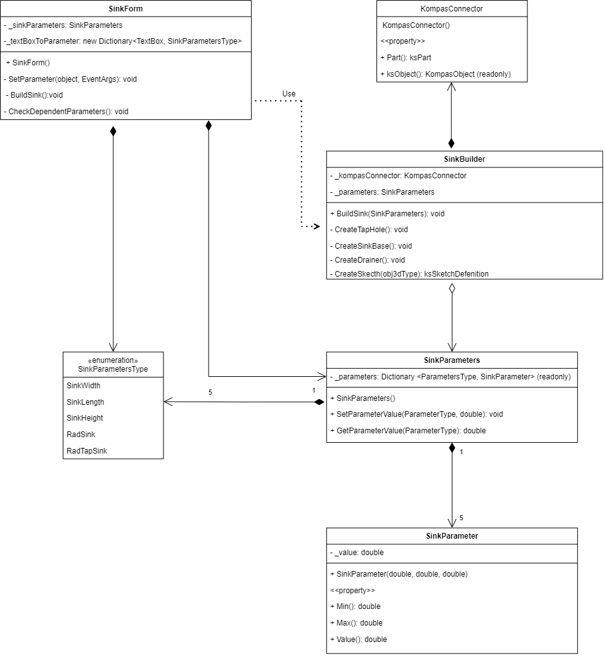

Рисунок 3.1 – Диаграмма классов

Далее в таблицах 3.1 – 3.4 представлено описание классов.

Таблица 3.1 – Описание полей, методов, сущностей класса «SinkForm»

|  |  |  |
| --- | --- | --- |
| Название метода/поля | Возвращаемый тип | Описание |
| _parameters |  | Хранит в себе набор методов для построения раковины |
| _textBoxToParameter |  | Хранит в себе набор TextBox и соответствующий ему тип параметра из перечисления «MugParametersType» |
| SetParameter(object, EventArgs) | void | Устанавливает значение параметра |
| BuildSink() | void | Строит раковину по заданным параметрам |

Таблица 3.2 – Описание полей, методов, сущностей класса «SinkParameters»

|  |  |  |
| --- | --- | --- |
| Название метода/поля | Возвращаемый тип | Описание |
| _parameters |  | Хранит данные о каждом параметре модели из перечисления «SinkParametersType» |
| SinkParameters() |  | Конструктор для создания экземпляра класса |
| SetParameterValue(ParameterType, double) | void | Устанавливает значение определённого параметра |
| GetParameterValue(ParameterType) | double | Возвращает значение определённого параметра |

Таблица 3.3 – Описание полей, методов, сущностей класса «SinkParameter»

|  |  |  |
| --- | --- | --- |
| Название метода/поля | Возвращаемый тип | Описание |
| _value |  | Хранит текущее значение |
| SinkParameter(double, double, double) |  | Конструктор для создания экземпляра класса |
| Maximum() | double | Возвращает максимальное допустимое значение параметра |
| Minimum() | double | Возвращает минимальное допустимое значение параметра |
| Value() | double | Возвращает текущее значение параметра. Задает новое значение параметра |

Таблица 3.4 – Описание полей, методов, сущностей класса «SinkBuilder»

|  |  |  |
| --- | --- | --- |
| Название метода/поля | Возвращаемый тип | Описание |
| * kompasConnector: KompasConnector |  | Хранит в себе методы необходимые для связи с КОМПАС 3D |
| * _parameters: SinkParameters |  | Хранит данные о каждом параметре модели из перечисления «SinkParameter» |
| + SinkBuild(SinkParameters) | void | Построение раковины по заданным параметрам |
| * CreateTapHole() | void | Построение отверстия |
| * CreateSinkBase() | void | Построение основания раковины |
| CreateSketch(obj3dType) | ksSketchDefinition | Возвращает интерфейс параметров эскиза |
| PressOutSketch(ksSketchDefinition, double) | void | Выдавливает эскиз |

**3.3 Макет пользовательского интерфейса**

Макет пользовательского интерфейса представляет собой форму для ввода параметров раковины. Построение модели осуществляется путем нажатия на кнопку «Построить». При попытке ввода недопустимых символов, будет появляться окно с ошибкой.

На рисунке 3.1 представлен макет пользовательского интерфейса.

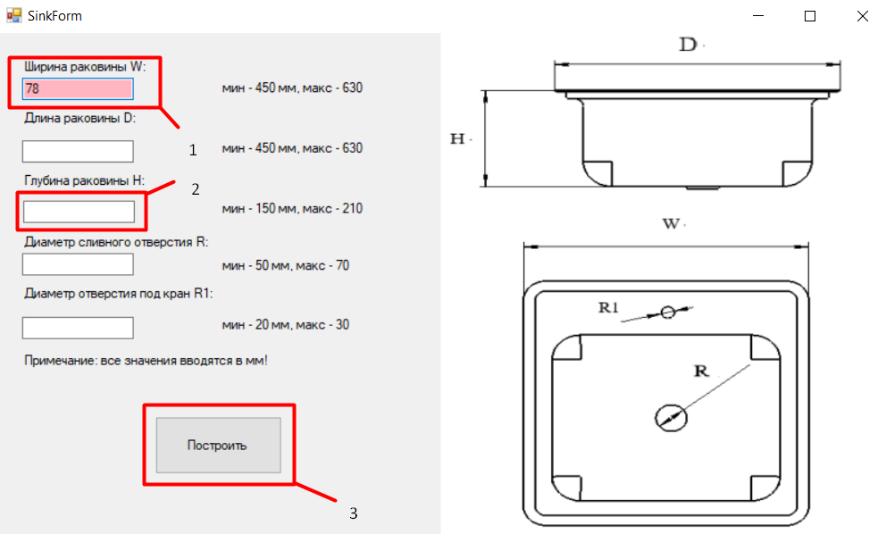

Рисунок 3.1 – Макет пользовательского интерфейса

Описание пользовательского интерфейса:

1 – ошибка при введении значений, не входящих в диапазон;

2 – поле для ввода параметров раковины в мм;

3 – кнопка для построения модели раковины в Компас-3D.

При введении неправильных параметров, будет возникать ошибка, изображенная на рисунке 3.2.

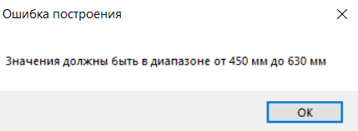

Рисунок 3.2– Окно ошибки

# Список литературы

1. Компас (САПР) — Википедия. [Электронный ресурс]. — Режим доступа: <https://ru.wikipedia.org/wiki/Компас_(САПР)> (дата обращения 12.10.2022).

2. API — Википедия. [Электронный ресурс]. — Режим доступа: <https://ru.wikipedia.org/wiki/API> (дата обращения 12.10.2022).

3. Раковина(Сантехника) — Википедия. [Электронный ресурс]. — Режим доступа: <https://ru.wikipedia.org/wiki/Раковина_(сантехника)> (дата обращения 12.10.2022).

4. UML. [Электронный ресурс]. – Режим доступа: <http://www.uml.org/> (дата обращения 12.10.2022).

5. 3D-конфигуратор раковины KALDEWEI. [Электронный ресурс]. – Режим доступа: [https://www.kaldewei.ru/produkcija/konfigurator-produkcii/](https://www.kaldewei.ru/produkcija/konfigurator-produkcii/%20)  (дата обращения 12.10.2022).